せんなん里海公園
管理マニュアル
（案）

大阪府 岸和田土木事務所
令和５年４月
（改訂予定）

目次
１章．はじめに 1
１．本マニュアルの位置付け 1
２．公園の特性 1
２章．運営管理 1
１．公園施設の運営 1
Ⅰ．有料公園施設 1
Ⅱ．飲食店及び売店等 1
Ⅲ．駐車場 2
２．運営体制 2
Ⅰ．人員配置に関する特記事項 2
Ⅱ．施設の運営管理に関する特記事項 5
３．園内の利用活性化 9
４．利用指導・利用調整 10
Ⅰ．利用指導 10
Ⅱ．利用調整 10
３章．維持管理 11
１．植物管理業務 11
２．施設管理業務 12
３． 清掃業務 16
４章．安全対策 16
１．緊急的な対応 16
２．施設の維持管理 17
５章．府民参加・協働 17
１．ボランティアとの協働事業の推進 17
２．行政の福祉化 17
３．自然環境の保全・創出と活用 17
４．周辺施設との連携 18
６章．その他 18
１． P-PFI事業の導入予定 18
２．追加開設及び改修予定 18
３．駐車場ゲート及び精算機の導入について 18
（資料編） 19

１章．はじめに

１．本マニュアルの位置付け
本マニュアルは大阪府営公園マスタープラン、大阪パークビジョン及びマネジメントプラン（案）で定めた、目標像や取組方針を実現させるため、指定管理者に求める公園ごとの運営・維持管理上の基準や留意事項などを定めたものです。
本マニュアルに定めのない事項については、大阪府都市公園条例（以下、「条例」という。）を含む関係法令や府営公園管理要領（以下、「管理要領」という。）によることとします。関係法令や関連計画については、管理要領を参照してください。

２．公園の特性
本公園は、阪南市と岬町にまたがり、淡輪･箱作海岸とその後背地を含め面積約40.2haの泉州地域を代表する広域公園です。
この地域は、崖が海に迫り崖下に狭い礫浜が広がる海岸でしたが、昭和４７年に人工砂浜・磯浜の整備が始まり、青少年海洋センター、海水浴場、淡輪ヨットハーバーなどが整備されました。平成２年には基本構想が策定され、海と人とが慣れ親しむことができる「里海」とすることが決まり、平成５年から公園事業に着手しました。
現在でも、園内にはクロマツ･ウバメガシ･トベラ･ヒメユズリハなどの樹林やハマボッス･ハマナデシコ･ツワブキ･ハマエンドウ・ヒトモトススキなどの海岸性植物、陸ガニや海浜性のカニなどが生育しています。
主な施設として様々なビーチスポーツが楽しめる常設のビーチバレー競技場、児童遊戯場、海辺の生き物や海浜植物などを観察できる「さとうみ磯浜」やその拠点となる「しおさい楽習館」などがあり、隣接しているヨットハーバー・府立青少年海洋センターなどのマリンスポーツ施設とともに「海洋性レクリエーションの拠点」となる公園となっています。

２章．運営管理
せんなん里海公園マネジメントプラン（案）「Ⅲ．１運営管理の方針」を踏まえ、運営管理に取り組んでください。

１．公園施設の運営

Ⅰ．有料公園施設

（利用料金制）
利用料金制を導入している施設は次のとおりです。（詳細は条例別表第一参照）
・ビーチバレー競技場

Ⅱ．飲食店及び売店等

（飲食店及び売店）
（１）本公園には以下の食堂があります。
・ビーチバレー競技場附属食堂
規模：９６．２５㎡
仕様：RC２階建（北棟１階内附属）
営業期間及び時間：営業時間・週休日については、土木事務所と協議してください。
禁止事項：瓶入商品の販売禁止
※条例規則第十条に定めるビーチバレー競技場附属食堂については指定管理業務として継続して運営を続けてください。
※そのほか、自主事業として、ケータリングカーや仮設工作物を設置することで、新たな飲食店及び売店を運営することができます（許可申請及び使用料の納付が必要です）。

（自動販売機）
（１）園内には、府が事業者の公募を行い、設置された自動販売機があります。（便益施設現況図参照）
（２）指定管理者は、上記自動販売機の管理者が必要とする電気代・水道代等について、個別に協定を結び、使用者負担金として徴収してください。なお、府発注工事に伴い、園内の電気・水道が用いられる場合についても同様とします。
（３）自動販売機の設置に伴う空き缶等の清掃については自動販売機の管理者が行うものとします。なお、指定管理者は、自動販売機の管理者と商品の補充に伴う園内通行や苦情処理等について個別に協定を結び、公園利用者の利便性確保に努めてください。
（４）指定管理者は、自動販売機の管理者から鍵を預かり、大切に保管するとともに、災害時に大阪府が自動販売機での無償提供が必要と判断したときには、災害対応型自動販売機（フリーベント）として作動させてください。

Ⅲ．駐車場
・第１駐車場 106台 （設置可能台数）
・第２駐車場 142台 （設置可能台数）
・臨時駐車場
※詳細は２．運営体制 Ⅱ．施設の運営管理に関する特記事項（４）駐車場に記載しています。

２．運営体制
公園施設などの利用日及び利用時間は、府営公園管理要領に定めるほか、以下のとおりとします。
なお、指定管理者は、土木事務所と協議することで、運営期間等を変更することができます。公園の賑わいづくりや利用者サービスの向上のほか事業提案で施設の利用時間延長等を実施される場合は、その内容を事業計画書に記載してください。特に本公園では夕方時間帯の利用促進が求められております。

（１）利用日
- 有料公園施設など：原則１月４日から１２月２８日まで
- 駐車場（常設）：原則１月４日から１２月２８日まで
駐車場（臨時）：日祝など
- 売店など：随時

（２）利用時間
- 有料公園施設など：原則９時から１７時まで
- 駐車場（常設）：原則９時から１７時まで
- 駐車場（臨時）：原則９時から１７時まで
- 売店など：随時
- さとうみ磯浜（門扉の開閉） ：外海部分 常時閉鎖
：内海部分 原則９時から１７時まで（夜間閉鎖）
- しおさい楽習館（出入口の開閉）：原則９時から１６時３０分まで（夜間閉鎖）

Ⅰ．人員配置に関する特記事項
（１）職員の配置について
○指定管理業務を行うにあたり、府民サービスの維持と来園者の安全・安心を確保し、業務を円滑に進めるため、必要な人員を配置してください。職員の業務内容については管理要領（第２章４項）を参照してください。
〇共同体における連携、外注が可能と思われる業務については、業務形態の自由度を高めるため、現行の職員の配置人数や常時配置すべき職員の最低限のポスト数を表示していません。ただし、指定管理者の責任において円滑に業務が遂行できる体制を確保してください。

現行の職員の配置数 一覧表
責任者 | 事務所職員 | 施設窓口職員 | 巡視点検職員 | 合 計
1人程度/日 | 1人程度/日 | 1人程度/日 | 3人程度/日 | 6人程度/日

○本表は令和３年５月の現行の体制を表したものです。
各日の予想来園者数や行事内容等（ゴールデンウイーク期間等の）繁忙期においては、府民サービスが低下しないよう、指定管理者の責任において必要な人員を配置してください。
○また、早朝貸出やタイム７の際は、別途、当該業務が円滑に遂行できる人員を配置してください。
○さとうみ磯浜、しおさい楽習館の運営管理については、別途Ⅱで記載しています。
繁忙期における人員配置の実績は、概ね以下の状況となっています。
責任者 | 事務所職員 | 施設窓口職員 | 巡視点検職員 | 合 計
1人／日 | 2人程度／日 | 2人程度／日 | 3人程度／日 | 8人程度／日

(２)常時配置すべき職員の最低限のポスト数について
○指定管理者業務を行うにあたり、来園者の安全・安心を確保するため、本公園に常時配置すべき職員の最低限のポスト数は、以下の表のとおりとします。事務所職員及び施設窓口職員の最低限のポスト数に指定はありませんが、問い合わせ等の窓口業務を円滑に処理できる人員配置としてください。
○ポスト数の考え方は以下のように定義します。
「１ポスト」とは、「１月４日から１２月２８日の毎日、サービス提供に必要な勤務時間帯に、常時１名を配置すること」を指します。
※府民の窓口となる管理事務所などの開設時間は、少なくとも９時から１７時４５分までとなっていることから、この時間帯を基本に常時配置することとし、来園者や施設使用者の利用状況などに合わせ、時間帯のスライドなどを行うことは可能なものとします。
※「ポスト」は、以下「Ｐ」と表記し、ポストと呼称します。
※Ｐと雇用の関係は、例えば２Ｐの配置は、３名の雇用（「５日/週」勤務として）に概ね相当します。
【参考】週当たりの延べ勤務時間換算による大まかな比較
２Ｐの配置⇒約１１２時間/週（２Ｐ×７日/週×８時間/日）
３名の雇用⇒約１２０時間/週（３名×５日/週×８時間/日）
○本ポスト数は、閑散期においても確保すべき最低数を示したものであり、通年の運営にあたっては、上
記（1〉職員の配置について考慮し、指定管理者の責任において必要な人員を配置してください。

常時配置すべき職員の最低限のポスト数 一覧表

責任者 | 巡視点検職員 | 合 計
１Ｐ | 2Ｐ | 3Ｐ
※さとうみ磯浜及びしおさい楽習館に係る人員配置は含みません。
P.5のⅡ．施設の運営管理に関する特記事項を参照ください。

（３）現行（令和３年５月）の職員体制（せんなん里海公園）

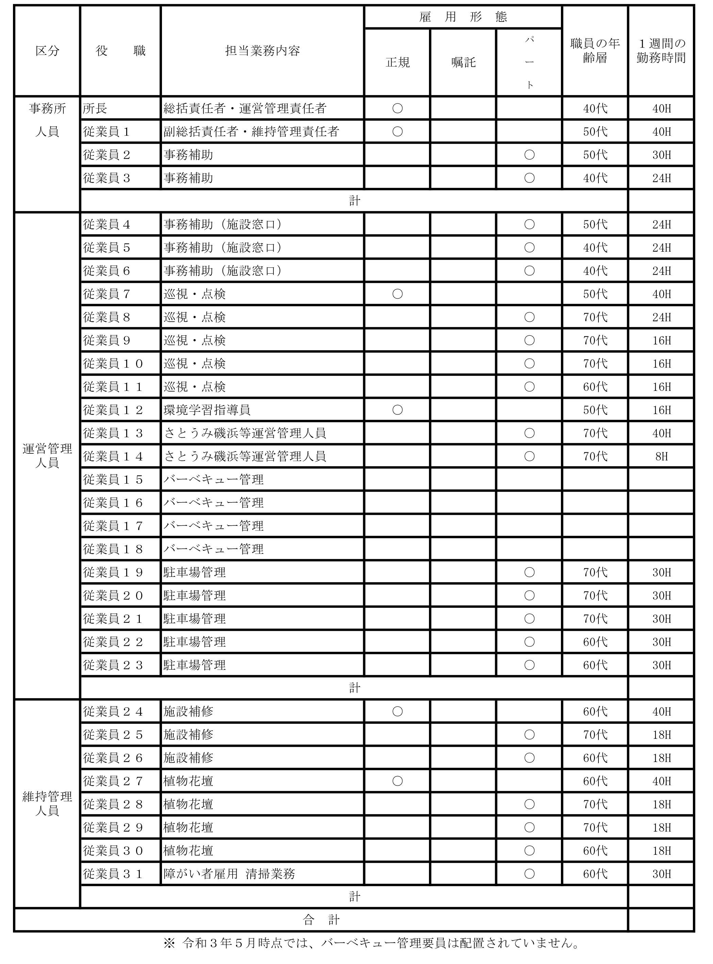

（４）ローテーション表（せんなん里海公園）
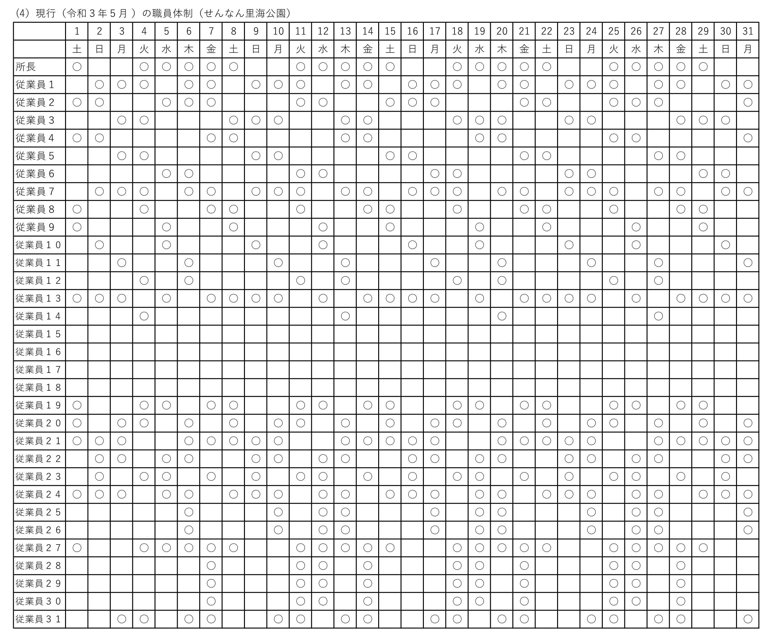

Ⅱ．施設の運営管理に関する特記事項
（１）食堂の運営
ア．瓶商品の販売は、禁止です。
イ．食堂、園内売店の営業時には、「食品衛生法の許可書」「アレルギー物質を含む食品に関する表示」を掲示してください。

（２）さとうみ磯浜及びしおさい楽習館
本施設は本公園の主要施設として、平成28年度末に開設しました。コンセプトとして、潮風、磯の香、潮騒、明るい陽射しなど、様々な海辺の自然を五感で感じ取り、さらにそこでの生き物とふれあうことで、里と海、ひいては人と自然の関係の大切さを楽しみながら学ぶことのできる場としており、指定管理者はこれを踏まえた運営維持管理を行ってください。

ア．さとうみ磯浜及びしおさい楽習館に係る人員配置
○環境学習指導員を100日/年程度、１名以上配置してください。
○運営管理人員を270日/年程度、１名以上配置してください。

イ．さとうみ磯浜及びしおさい楽習館に係る業務内容
【環境学習指導員の業務内容】
・本施設の掲げるコンセプトを踏まえた利用プログラムの開発と利用指導のほか、Ⅰの事務所職員の業務内容に準じた業務を行ってください。

【運営管理人員の業務内容】
・本施設の利用日における門扉開閉作業のほか、Ⅰの施設窓口職員並びに巡視点検職員の業務内容に準じた業務を行ってください。

【その他】
・本施設には安全管理、運営管理に活用できるライブカメラを備えていますので、利用者が安全安心に利用できるよう、ライブカメラの利活用を図ってください。

ウ．利用規定
【さとうみ磯浜】
（全域）
  - 来園者にリスクがあることを認識してもらい、自己責任を前提とした利用とします。
  - 保護者の付き添いのない小学生未満の子どもだけの立ち入りは禁止です。
  - バーベキューや花火など火気の使用は禁止です。
  - ゴミ箱は設置せず、持ち帰りしてください。
  - 遊泳及びジェットスキー、ボート、カヤック等の使用は禁止です。
（ただし、指定管理者主催イベントや行為許可に基づくボート等の使用は除きます）
  - 動植物の採取は原則禁止です。（ただし、イベントや観察等指定管理者が承諾した場合は除きます）
  - バイクやスケボーは乗り入れ禁止とします。（ただし、車イス、自転車は乗り入れ可能です）
  - ペットの持込みは可能です。
  - ターフや小型テント等の使用は可能です。

（タイドプール・外海部分）
- 常時立ち入り禁止です。ただし、以下の場合は使用を認めます。
・レクチャーを受けた方が行う釣りについては、磯釣りのみ可能とし、周囲に危険を及ぼす恐れのある投げ釣りなどは禁止します。
・指定管理者に事前利用申し込みを行った場合。
レクチャーを受けて、指定管理者が門扉の開閉を行なうことにより入場を認めます。
ただし、最終閉鎖時間は１５：４５を原則としますが、事前申し込み時に調整をしてください。
・当日利用の場合。
下記の「レクチャーを実施する期間・曜日」を案内の上、レクチャーを受けた後、指定管理者が門扉の開閉を行うことにより入場を認めることができます。
※レクチャーを実施する期間・曜日 ：３月１日から１１月３０日までの土日祝
時間帯：午前１回（９：３０）、午後１回（１３：３０）

（前島部及び海浜植物育成区域）
- 通常時立ち入り禁止です。ただし、指定管理者が必要と認める場合は、立ち入りを許可することができます。

【しおさい楽習館】
- 小学校の校外学習やイベントなどの際には、一般来園者の利用を制限し、教養施設として利用します。
- 上記の使用がない場合は、休養施設として一般の利用に供するものとし、掲示板にその旨を掲示してください。

エ．管理内容
【さとうみ磯浜】
① 利用日：通年
② 門扉の開閉時間：外海部分 常時閉鎖
内海部分 原則９：００から１７：００まで（夜間閉鎖）
③ 利用指導
・禁止行為や危険行為をしている利用者には、注意看板表記の趣旨を説明して中止してください。
・保護者を伴わない子ども（小学生未満）だけの立ち入りがあれば保護し、区域外に誘導してください。
・ジェットスキー等の侵入があれば進入禁止である旨を伝え、退出を勧告してください。
・その他、危険行為と思われる場合は注意し中止していただくようお願いします。
④巡視・点検・補修
・巡視の際は、公園施設（救命浮環、注意看板、管理柵、門扉、木製デッキ、ブイ等）の状況を把握し、必要に応じて補修を行ってください。
・危険な状況を発見した場合は、速やかに応急措置や立ち入り禁止措置を行ってください。
⑤ タイドプール部事前利用申し込み者への対応
・利用申込を受付け、利用日程等の調整を行うとともに、掲示板にあらかじめ告知してください。
⑥タイドプール当日利用者への対応
・３月１日から１１月３０日までの土日祝 午前１回（９：３０）午後１回（１３：３０）
安全な利用に関するレクチャーを行ってください。

【しおさい楽習館】
① 利用日：通年（ただし、１２月２９日から１月３日までを除く。）
② 出入口の開閉時間： 原則９：００から１６：３０まで（夜間閉鎖）
③ 備品等の管理
・倉庫内の備品、休憩所内のパネル展示等の管理。
・備品（机・イス・タッチプール・ライフジャケット等）の無償貸出し。
・プロジェクターやモニター等の機器を貸し出し、必要に応じて操作をサポートしてください。
④ 小学校の校外学習等での利用への対応
・利用申込を受付け、利用日程等の調整を行うとともに、掲示板にあらかじめ告知してください。
・プロジェクターやパソコン等を活用して、環境学習指導をサポートしてください。

オ．非常時対応
①気象警報発令時（阪南市または岬町域）
・波浪注意報、雷注意報が発表された場合は、放送等で注意喚起してください。
・波浪警報、高潮警報、津波注意報及び警報が発表された場合、利用者を区域外に退避させ、門扉を施錠してください。尚、大雨洪水注意報、警報では利用中止としないが、発表にかかわらず、雨の状況により滑りやすく危険と判断した場合は、同様に利用中止等の対策を行ってください。
・さとうみ磯浜利用者への気象警報周知や退避勧告として、放送設備等を使用して広く区域内へ呼びかけてください。

（３）海水浴場関連業務
・７月、８月の期間は、阪南市と岬町が、それぞれ条例第４条第３項の行為（催物）の許可を取得し海水浴場の運営を行っていますので、海水浴場運営者との相互に協力の上、事故のないよう努めてください。
・海水浴場の開設に合わせ、阪南市及び岬町にて臨時売店（海の家）を設置しており、土木事務所が設置許可を行っております。臨時売店の基礎は海水浴場開設期間外には公園施設として管理を行っておりますので、指定管理者は適切に管理を行ってください。
・臨時売店の設置前（６月頃）には、臨時売店基礎に設置されている木材及びコンクリート製二次製品等の取り外しを行い、バックヤードに保管してください。臨時売店の撤去後（９月頃）には、取り外した資材を再度設置しなおしてください。詳細な時期等は土木事務所
・海水浴場の開設期間、阪南側及び岬側それぞれの運営者が園内の放送設備を一時使用します。使用にあたっては、協力しながら行ってください。ただし緊急時や迷子の呼び出し、その他運営上必要な放送は指定管理者が優先して使用してください。

（４）駐車場
① 指定管理者は、７月から８月の海水浴場開設期間を除き、常設駐車場及び臨時駐車場の設置許可申請を行い、駐車場を運営しなければなりません。
なお、７月から８月に海水浴場が何らかの理由により開設されない場合は、その期間についても設置許可申請を行い、駐車場を運営してください。
② 駐車場の運営方法、料金については土木事務所と協議してください。
③ 駐車場の売上は指定管理者の収入となります。
④ 駐車場出入口などでの歩行者の安全確保や、園路上の駐車などへの対策、注意喚起を行ってください。
⑤ ７月～８月の海水浴場開設期間については、岸和田土木事務所が阪南市及び岬町に対して常設駐車場及び臨時駐車場の設置許可を行うことになるため、園内通行や苦情対応等について個別に協定を結び、公園利用者の利便性の確保に努めてください。
※将来、条例改正により利用料金制に移行する可能性があります。
⑥ 下記に現行の運営体制及び利用料金を示しています。
運営体制：阪南市側・岬町側の各入口に各１名ずつ、交代要員１名を配置しています。
※P4 （３）現行の職員体制、P5 （４）ローテーション表を参照してください。
利用料金：普通車640円/台・日、大型車2,100円/台・日。
※７月・８月と１２月から２月の平日（月曜日から土曜日）を除きます。

(５)防犯カメラ及びライブカメラの運営管理について
さとうみ磯浜周辺にある防犯カメラ及びライブカメラの録画映像の取り扱いについては、大阪府個人情報保護条例に基づき、情報の管理を徹底することとして、それぞれ「大阪府営せんなん里海公園危険個所撮影監視カメラ管理要綱」、「大阪府営せんなん里海公園ライブカメラ管理要綱」に準じた、適切な対応を行ってください。
また、防犯カメラ等で録画している旨の周知看板を適所に設置してください。

（６）旧工区事務所
・以前、本府が使用していましたが、現在は指定管理者の倉庫として使用しています。（一部、土木事務所の書類もあります）
・電気や上下水道がありますので指定管理者において、打合せやイベント等のスペースとしての活用を検討してください。

３．園内の利用活性化
本公園では、地域の活性化や利用者サービスの向上を目的として様々なテーマのイベントやプログラムなどを実施しており、指定管理者は、現行の取り組み実績やせんなん里海公園マネジメントプラン（案）の取組方針を踏まえ、積極的に公園の特性を活かした利用促進に取り組んでください。下記に本公園で実施した、代表的なイベント・プログラム等（持込イベント含む）を、参考に記載しています。今後継続して実施するにあたっては、指定管理者の取組みにより更に発展することを期待します。
また、今期より阪南市側臨時駐車場の位置づけを変更し、指定管理者による新たな事業展開が出来るようにしていますので、地域周辺と連携した様々な取組みの充実を図ってください。
なお、今後も継承することが求められているイベント・プログラム等については、引き続き実施するよう努めてください。
来園者の増加につながるような公園の魅力発信及び園内の情報を即座に来園者に周知できるようHPや園内掲示板のみならず、ソーシャルネットワーク等を活用した取組みを行ってください。

＊運営管理にあたっては、現行と同等以上の利用活性化を図るとともに、利用者満足度の向上に努めてください。

<来園者数(人)>
平成28年度 | 平成29年度 | 平成30年度 | 令和元年度 | 令和２年度
約350,000 | 約362,000 | 約387,000 | 約392,000 | 約466,000

<園内のイベント等の利用促進の取り組み実績>

 |  | 平成30年度 | 令和元年度 | 令和２年度
各種イベント | 件数 | 17 | 16 | 16
各種イベント | 参加者数（人） | 3184 | 3115 | 3799

代表的なイベント・プログラム等（持込みイベントを含む）
・泳ぐ鯉のぼり
・ビーチバレーにチャレンジしよう！
・ビーチ教室（テニス、サッカー、ハンドボール）
・親子自然体験会（プロジェクトワイルド）・せんなん里海さくらフェス
・ウミホタルウォッチング・ホットな手作り教室
・新春里海祭り 海に吼える！
・裸足キッズ大集合
・海藻おしば教室
・ヨガ教室
上記のうち、今後も継承することが求められているイベント・プログラム等
・ビーチバレーにチャレンジしよう！
・ビーチ教室（テニス、サッカー、ハンドボール）
・せんなん里海さくらフェス
・新春里海祭り 海に吼える！
・裸足キッズ大集合

<施設別利用実績>
別添資料「府営公園利用実績調べ」を参照して下さい。
<利用者満足度の実績>
 |  | 平成30年度 | 令和元年度 | 令和２年度
利用者満足度 | 満足（%） | 68.0 | 62.4 | 72.8
利用者満足度 | やや満足（%） | 26.4 | 32.7 | 26.0
利用者満足度 | やや不満（%） | 3.3 | 2.0 | 0.5
利用者満足度 | 不満（%） | 0.3 | 0.3 | 0
利用者満足度 | 分からない（%） | 2.0 | 2.5 | 0.8

４．利用指導・利用調整

Ⅰ．利用指導
公園は健康・遊び場・自然や防災といった様々な機能を備えるとともに、近年は生活様式が多様化し、公園の重要性が高まっています。加えて本公園の立地する地域の特性を考慮し、公園に求められる要請に対して柔軟性をもって臨むことが必要となります。
下記に利用ルールについて記載しますが、時代の変化や、本公園への新たなニーズを積極的に受け止めて、随時利用ルールを指定管理者として更新していくことが必要です。場合によっては、利用者同士、地域住民との意見調整の場を設け、当事者で自主的にルールを決めることで、より円滑な公園利用を促してください。

（１）バーベキューエリアについて
・ 無料で利用できるバーベキューエリアは、阪南市側と、岬町側にそれぞれ指定しています。また、岬町
側の海浜地部分の一部も無料バーベキュー実施可能エリアとしています。
- 現在、有料バーベキューエリアの設定は、ありません。

（２）遠足及び野外活動について
春や秋などには、遠足や野外活動として多くの幼稚園・学校が公園を利用されるほか、冬場には学校が耐寒マラソンなどで園路等を利用することから、一般利用者との利用調整や団体利用者間の利用調整（日程や時間などの調整）などを適切に行ってください。

（３）公園利用者の受動喫煙防止対策について
本公園においては、室内又はこれに準ずる空間や場所の特性から受動喫煙を防止すべきエリアについて禁煙エリアに設定していることから、来園者の受動喫煙防止対策について、健康増進法の趣旨に合致するよう対応してください。特に、巡視中に禁煙エリア内で喫煙しているものを見かけた場合には注意喚起するなど、適切な対応（協力依頼）を行ってください。※ 図面 『禁煙箇所マップ参照』

（４）交通整理員の配置について
駐車場出入口等での安全で円滑な車両誘導及び公園園路の路上駐車対策を行うため、必要に応じて主に行楽シーズンの土曜、日曜、祝祭日に、必要となる交通整理員を十分に配置して管理運営を行ってください。

Ⅱ．利用調整
（１）管理対象外施設との連携協力について
・砂浜部分にあるビーチバレーコートについては、バレーボール協会と連携し、ネット、ラインなどの補修の他、必要な用具（ネット、ボール、ハンドル、ハンドマイク、トンボなど）の貸付及び受付業務について協力してください。
・海水浴期間中は、案内看板の設置や放送案内などにより、バーベキューエリアにおけるバーベキュー利用を指導してください。また、バーベキューエリアの清掃を実施し、良好な管理に努めてください。
・海浜レクリエーション機能を高めるための、積極的な取り組みや関係機関との調整を円滑に行い、大阪マリンフェスティバル実行委員会に参画してください。

３章．維持管理
指定管理者はせんなん里海公園マネジメントプラン（案）「Ⅲ.２ 維持管理の方針」を踏まえ、維持管理に取り組んでください。

１．植物管理業務
Ⅰ．留意事項
植物管理業務に関しては、以下に示す本公園の特性を踏まえて、植栽機能を発揮させ、かつ園内利用や施
設利用に支障が出ないよう、良好な景観づくりのための維持管理を行ってください。
この地域は、崖が海に迫り崖下に狭い礫浜が広がる大阪湾では数少ない自然海岸でありました。クロマツ･ウバメガシ･トベラ･ヒメユズリハなどの樹林や、ハマボッス･ハマナデシコ･ツワブキ･ハマエンドウ・ヒトモトススキなどの海岸性植物が成育し、特徴的な景観を形成していました。このような原風景を守り育てることを念頭に置いて植物管理を行うことが求められます。
「維持管理対象数量表」に記載された数量を参考に、除草区域図・花壇区域図などにおいて示す区域などについて「府営公園管理要領」別表２に示す標準管理内容と同等以上の管理を実施することとし、応募時に提出する「事業計画書」において、植物管理に関する基本方針を記載してください。また、具体的な維持管理計画について「維持管理計画書（植物管理）」として取りまとめ、毎年度末に提出する「事業実施計画書」に含めて提出してください。
（希少植物等の保存）
海浜植物及び陸ガニについては、常に観察し、保存育成に努めてください。

Ⅱ．樹木管理
ア．剪定は、公園全域を施工対象範囲とし、「維持管理対象数量表」に記載された数量を参考とし実施してください。
イ．危険木・越境木・苦情木処理は以下のとおりとします。
○作業箇所
作業箇所は公園全域を施工対象範囲とし、必要に応じて実施してください。
○警察協議など
・本業務の作業区域は一般道路沿いでの作業も含むため、必要に応じて警察等関係機関と事前協議を
行ってください。
・交通整理員は必要に応じて配備してください。
○作業方法
民家及び鉄道と接する場所での作業では、以下に留意してください。
・隣接する民家などに倒木のないよう、ロープで引っ張るなどして慎重に作業を行ってください。
・作業員について十分な安全管理を行ってください。
・民家と接する場所で作業する場合、事前に対象となる民家に連絡を行ってください。
○緊急時の対応
・倒木などが発生した場合は、速やかに対応してください。
・台風接近時には、夜間待機などの即応体制をとってください。
・風水害・震災などの緊急時には、大阪府と協議の上、速やかに対応してください。
〇薬剤散布
ア．マツノザイセンチュウにおける被害を予防するため、専用の薬剤を使用して予防散布を実施してください。
イ．薬剤散布を実施する場合は、周辺住宅及び来園者に対する事前告知を行ってください。
また、来園者に薬剤が飛散することがないように、来園者の少ない時間帯に散布するなどの配慮を行ってください。
ウ．特に、大径木（胸高直径が50ｃｍ以上）でマツ枯れ対策が必要なマツについては、「維持管理対象数量表」を参考に、施工範囲及び施工方法について土木事務所と協議の上、松枯れ防止樹幹注入剤の注入を計画的に行なってください。
エ．注入処理したマツには、施工年月日・注入本数を記載した識別表を取り付けてください。

Ⅲ．草花管理
草花管理は「維持管理対象数量表」に記載された花壇について四季を通じて常に美しく鑑賞できるように管理してください。

Ⅳ．草地管理
・除草は、管理要領別表第２の標準管理内容及び、「維持管理対象数量表」に記載された数量を参考に実施してください。
・あゆみ橋北側の墓地には希少植物であるヒトモトススキが生育しています作業時には誤って刈らないよう細心の注意を払って作業を行うとともに、作業前には阪南市教育委員会に連絡の上、立会いを行ったのちに作業を行ってください。

Ⅴ．剪定枝リサイクル工
樹木剪定後の処分枝等をリサイクルすることを目的とし、「維持管理対象数量表」に記載された数量を参考とし実施してください。

２．施設管理業務
Ⅰ．管理基準の概要
公園施設の管理方法などについては大阪府都市公園条例、大阪府都市公園施行規則、管理要領及び大阪府営公園公園施設安全管理要領（以下、「安全管理要領」という）等に定めるもののほか、以下の各項のとおりとします。

①管理事務所等（建築物管理）
施 設 | 管理水準 |  | 備 考
施 設 | 区分 | 内 容 | 備 考
管理事務所等 | 【日常管理】 | ・安全管理要領による。 | 建築仕様等は資料編を参照
管理事務所等 | 【定期管理】 | ・年1回のワックスがけや年1回以上の樋の清掃。 | 建築仕様等は資料編を参照
※ビーチバレー競技場附属食堂、旧工区事務所含む。

②バーベキューエリア
広場の除草・清掃、炭入れや洗い場の清掃・消毒などの衛生管理に努め、利用者に快適なサービスを提供してください。

③ビーチバレーコート（潮騒ビバレー）
ビーチスポーツのプレーに支障のないよう、砂の補充や異物の混入を点検するとともに、プレー面の不陸整正に努め、利用者が、常時快適に利用できるようにしてください。

④園路
施 設 | 管理水準 |  | 備 考
施 設 | 区分 | 内 容 | 備 考
園路 | 【日常管理】 | ・安全管理要領による。
〔その他特記〕
・園内では、排水機能が低下している箇所が見受けられることから、集水桝及びその周辺の土砂、排水管内の根やゴミなどをこまめに除去するなど、園路冠水の未然防止に努めてください。
・災害等で直ちに復旧が不可能な場合は、通行止め等の処置を行ってください。

⑤休憩所
施 設 | 管理水準 |  | 備 考
施 設 | 区分 | 内 容 | 備 考
休憩所 | 【日常管理】 | ・安全管理要領による。
〔その他特記〕
・ホームレス等の滞留を招かないよう日常巡視を行ってください。

⑥児童遊戯場
施 設 | 管理水準 |  | 備 考
施 設 | 区分 | 内 容 | 備 考
児童遊戯場 | 【日常管理】 | ・安全管理要領による。  ・毎日日常巡視の中で異常の有無を確認  ・事故等が起きた時は類似事象の未然防止のため臨時点検を実施（随時）
児童遊戯場 | 【定期管理】 | ・安全管理要領による。
〔その他特記〕
・遊具の特徴に応じたウィークポイントを整理し、日常点検や定期点検などを実施してください。
・その他、日常的に各種点検結果や利用状況、事故事例などをもとに、必要に応じた点検ポイントの見直しを行うとともに、消耗部材の交換時期や修繕のタイミング・範囲などを適切に判断し、遊具の安全な利用に資する維持管理に取り組んでください。

⑦風車及び親水設備（霧発生装置）
施 設 | 箇所 | 管理水準 |  | 備 考
施 設 | 箇所 | 区分 | 内 容 | 備 考
風 車 | 1箇所 | 【日常管理】 | ・安全管理要領による。 | 蓄電池等の消耗品について、計画的に更新してください。
風 車 | 1箇所 | 【定期管理】 | ・年１回、保守点検を実施。 | 蓄電池等の消耗品について、計画的に更新してください。
施 設 | 箇所 | 管理水準 |  | 備 考
施 設 | 箇所 | 区分 | 内 容 | 備 考
霧発生装置 | 1箇所 | 【日常管理】 | ・安全管理要領による。
霧発生装置 | 1箇所 | 【定期管理】 | ・定期水質検査は、管理要領による。  ・月１回、保守点検を実施。
〔その他特記〕
・運転計画については、天候、時期を配慮して適切な運転を行ってください。
・清掃については、噴水の目的及び時期を勘案して特性に合った清掃を定期的に行ってください。
・噴水設備及びポンプ設備の点検整備を行い、適切な維持管理を行ってください。

［親水施設水質調査］について
・検査期間：７月初旬（小学校の夏休み前に完了してください）
・検査回数：各親水施設１回
・検査項目：腸管出血性大腸菌Ｏ－１５７

［調査結果報告］について
・調査結果報告については、結果が出次第、速やかに大阪府に報告書を提出してください。
・写真撮影について
採水状況及び検査方法が判断できる写真を提出してください。

⑧消防設備
施 設 | 管理水準 |  | 備 考
施 設 | 区分 | 内 容 | 備 考
消防設備 | 【日常管理】 | ・安全管理要領による。 | 対象数量等は、資料編の別紙「電気・消防設備点検対象数量表」を参照
消防設備 | 【定期管理】 | ・安全管理要領による。 | 対象数量等は、資料編の別紙「電気・消防設備点検対象数量表」を参照

⑨給水設備
施 設 | 管理水準 |  | 備 考
施 設 | 区分 | 内 容 | 備 考
給水設備 | 【日常管理】 | ・安全管理要領による。
〔その他特記〕
・園内には水道使用量を計測する水道メーターが設置（園内全12個）されており、これらは耐用年数を超過すると交換する必要があることから、耐用年数超過メーターについては、適切に交換してください。

⑩下水道設備
施 設 | 箇所 | 数量等 | 管理水準 |  | 備 考
施 設 | 箇所 | 数量等 | 区分 | 内 容 | 備 考
下水道  設備 | 8  箇所 | ・１箇所あたりポンプ2基  ・1基：2.2～15.0kw | 【日常管理】 | ・安全管理要領による。
下水道  設備 | 8  箇所 | ・１箇所あたりポンプ2基  ・1基：2.2～15.0kw | 【定期管理】 | ・月１回、保守点検を実施。  ・適宜、オーバーホールや修繕を実施。

⑪排水施設
施 設 | 管理水準 |  | 備 考
施 設 | 区分 | 内 容 | 備 考
排水施設 | 【日常管理】 | ・安全管理要領による。
排水施設 | 【定期管理】 | ・安全管理要領による。

⑫電気設備
施設 | 管理水準 |  | 備考
施設 | 区分 | 内容 | 備考
電気設備 | 【日常管理】 | ・安全管理要領による。 | 対象数量等は、資料編の別紙「電気・消防設備点検対象数量表」を参照
電気設備 | 【定期管理】 | ・安全管理要領による。 | 対象数量等は、資料編の別紙「電気・消防設備点検対象数量表」を参照

（照明器具状況）
当公園は、照明施設の一部において「大阪府ＥＳＣＯアクションプラン」におけるＥＳＣＯ事業の対象となっています。 ※詳細については管理要領（第10章14頁）を参照してください。
ＥＳＣＯ対象施設を下記に記載します。
 | 対象地区 | ＥＳＣＯ灯数
照明灯 | 阪南市域 | 113
照明灯 | 岬町域 | 72
室内電灯 | 潮騒ビバレー（管理事務所） | 187
室内電灯 | ビーチハウス（内部トイレ２棟） | 24
室内電灯 | 屋外トイレ（阪南） | 86
室内電灯 | 屋外トイレ（岬） | 21

〔その他特記〕
・定期点検、清掃などを実施するとともに適切な維持管理に努め、常に安全使用の確保を図ること。特に、電気工作物設置者である大阪府に代わり、電気事業法などにより義務付けられている点検、届け出などは必ず実施し、監督所管庁の検査、確認を受けてください。
・園路、便所の照明灯は充分な照度確保を行うとともに季節に応じた点灯時間を調節するなど無駄のない運営管理を実施してください。
・定期的に点灯試験を実施し、球切れ、安定器、太陽光発電の蓄電池の交換などを適切に行ってください。

⑬空調設備（建築物付属）
施設 | 箇所 | 数量等 | 管理水準 |  | 備考
施設 | 箇所 | 数量等 | 区分 | 内容 | 備考
空調設備 | 潮騒ビバレー内（管理事務所を含む） |  | 【日常管理】 | ・安全管理要領による。 | ※改正フロン法に基づく点検
空調設備 | 潮騒ビバレー内（管理事務所を含む） |  | 【定期管理】 | ・安全管理要領による。  ・３カ月に1回、目視による外観点検等の簡易点検を実施。 | ※改正フロン法に基づく点検

⑭カニの路ソーラーポンプシステム（井戸）
施 設 | 管理水準 |  | 備 考
施 設 | 区分 | 内 容 | 備 考
井戸ポンプ及び  太陽光発電装置 | 【日常管理】 | ・安全管理要領による。
井戸ポンプ及び  太陽光発電装置 | 【定期管理】 | ・定期的に保守点検を実施。  ・適宜、オーバーホールや修繕を実施。

⑮その他公園施設点検
安全管理要領を参考に、定期点検・清掃などを実施し、常に安全使用の確保を図ること。特に、法令等により義務付けられている点検、届け出などは必ず実施し、監督所管庁の検査、確認を受けてください。
また、休憩所や、パーゴラについては、防犯上、周辺樹木の剪定や伐採作業を適時行ってください。くもの巣・雨漏り・落書き基礎部の腐食、躯体の損傷等の点検 を行い、利用者が、常時、快適に利用できるようにしてください。

３．清掃業務
（１）留意事項
・園内清掃及び便所清掃は来園者に不快感を与えないよう常に綺麗な状態を維持するよう努めてください。
・行楽シーズンなどゴミが多く発生する期間や場所については別途体制をとり対処してください。
・定期的な巡視において汚れの激しい箇所や便所はその都度実施し、対処してください。

（２）管理基準の概要
園内清掃及び便所清掃は「維持管理対象数量表」に記載された数量を参考に、園内清掃区域図において示す区域について管理要領別表第２に示す標準管理内容と同等以上の管理を実施することとし、応募時に提出する「事業計画書」において、清掃に関する基本方針を記載すること。また、具体的な清掃計画について「維持管理計画書（清掃）」として取りまとめ、毎年度末に提出する「事業実施計画書」に含めて提出してください。

４章．安全対策

１．緊急的な対応
〇近年の台風による大規模被害
平成30年９月 台風21号 倒木 １００本（推定）
なお、大規模災害が発生した場合は、指定管理者と大阪府において協議の上、対応を行うこととなっております。

２．施設の維持管理
〇塩害による施設損傷について
本公園は海からの潮風の影響で塩害の被害を受けやすく、遊具等施設の劣化進行が早い状況です。巡視による損傷の早期発見に努め、必要に応じて速やかに利用を中止のうえ、修繕等の対策を講じてください。また、施設の改修、修繕、新規設置等を行う場合は、耐塩性の材料を使用する等の対策を行って下さい。

５章．府民参加・協働

１．ボランティアとの協働事業の推進
指定管理者は、公園の管理において、府民参加・協働を推進してください。また、ボランティア活動を積極的に活性化（継続活動をはじめ新規活動の受け入れや自ら企画する取組みの支援など）させるよう努めなければなりません。詳細については管理要領（第９章）及び同要領付随の資料２「府営公園におけるボランティアとの協働に関する要綱」を遵守してください。
本公園における現行のボランティア活動状況は下表のとおりです。

せんなん里海公園で活動するボランティア団体一覧 （令和３年９月末日現在）
ボランティア団体名 | 活動内容 | 活動頻度・  時間 | 登録者数
うみべの森を育てる会 | うみべの森の樹林地維持管理及び自然学習 | 毎月４～５回 | 29
ハーブタペストリー香の会 | 花壇管理と花に関する講習会 | 毎月４～８回 | 25
環境教育技術振興会（CAN） | 磯浜内での生き物の調査 | 夏季中心に、  月２回程度 | 5

２．行政の福祉化
本公園では、清掃業務等において知的障がい者が１名（週の総労働時間30時間以上）従事しています（令和４年４月時点）。協定後は当初提案通り雇用してください。

３．自然環境の保全・創出と活用
この地域は、崖が海に迫り崖下に狭い礫浜が広がる大阪湾では数少ない自然海岸であり、クロマツ･ウバメガシ･トベラ･ヒメユズリハなどの樹林や、ハマボッス･ハマナデシコ･ツワブキ･ハマエンドウ・ヒトモトススキなどの海岸性植物が成育し、特徴的な景観を形成していました。
そのため、当公園は海岸段丘部が「保全ゾーン」に、田山川周辺及びさとうみ磯浜が「活用ゾーン」に位置付けられていることから、指定管理者は、ゾーン区分に応じて自然環境の保全・創出と自然環境学習への活用に努めてください。

４．周辺施設との連携
（１）協議会の開催・運営
本公園では現在、学識経験者、ボランティア団体、関連行政機関からなる「せんなん里海公園さとうみ磯浜・しおさい楽習館管理運営協議会」を立ち上げており、本施設の利用者が海辺環境の創造、学習及び里海の交流拠点として安全安心に利用できるよう、さまざまな検討を行っております。指定管理者は継続して当会の事務局として運営を実施してください。

６章．その他

１． P-PFI事業の導入予定
府の施策として、公園の一部区域においてP-PFI事業を実施し、民間事業者が公園施設を設置、管理する可
能性があり、これに伴い、現指定管理区域や管理業務の内容を見直す場合があります。

２．追加開設及び改修予定
指定管理期間中に本公園の一部区域または施設について、管理運営形態の変更があった場合には、管理
業務の内容を見直す場合があります。

３．駐車場ゲート及び精算機の導入について
現在、当公園では人力による駐車場料金の徴収を行っていますが、指定管理者の提案で指定管理期間中に
機械式ゲートに変更することも可能です。その場合は事前に大阪府及び関係機関と協議してください。

（資料編）
１．参考価格
２．外注計画書
３．管理対象外施設一覧
４．建築物等一覧表
５．貸与物品一覧表
６．遊具一覧表
７．府営公園利用実績調べ
８．電気・消防設備点検対象数量表
９．維持管理対象数量表
１０．都市公園管理に必要な有資格項目
１１．非常用発電保守基準表
１２．橋梁一覧表
１３．図面
01 開設区域図
02 建築物配置図
03 遊戯施設平面図
04 花壇管理図
05 清掃区域図
06 除草区域図
07 電気設備平面図
08 上水設備平面図
09 下水設備平面図
10 駐車場平面図
11 主要建物図面
12 禁煙箇所マップ
13 便益施設現況図

